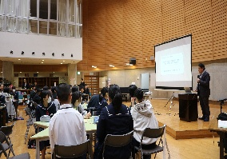
「学校防災ボランティア事業」
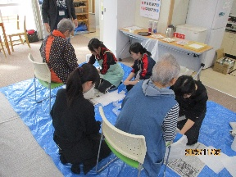
～能登半島地震ボランティア～
参加者募集！
現地学習会
ボランティア活動
令和８年10月10日(土）～12日(月・祝）
能登半島地震で被災した石川県能登地方を訪問し、ボランティア活動や現地学習会などを通じて、大規模な自然災害が起きた時に地域で自ら行動できる「防災人材」となる生徒のみなさんを募集します。
県内に所在地がある高校及び特別支援学校高等部の生徒3０名程度
※書類選考により参加者を決定します。
募集対象・人数
活動内容
10月10日（土）早朝：三重県庁出発 ＊輪島市まで貸切バスで移動
午後：輪島市立門前学園で活動予定（講話、避難所運営訓練、防災食作り、寝袋体験）
宿泊：輪島市立門前学園
10月11日（日）終日：輪島市内で活動予定
・仮設住宅等での足浴ボランティア活動
・門前町総持寺通り商店街、輪島市街フィールドワーク
宿泊：輪島市内民宿
10月12日（月・祝）午前：輪島市内で活動予定
・白米千枚田での保全ボランティア活動（農地復旧、草刈り等）
午後：輪島市出発 ＊三重県庁まで貸切バスで移動
夜：帰着、解散
※参加するにあたり、事前学習会、成果報告会への出席と活動報告書の提出が条件となります。
※日程・内容は現地の状況や天候等により変更する場合があります。
※当日、発熱があるなど体調不良の場合は参加を控えていただきます。
※現地学習会において、保護者等の同行は控えてください。

※みえ防災・減災センター(三重県と三重大学の共同運営)が、高校生等を対象として、防災士養成集中講座を実施します。防災士資格の取得を希望する生徒は059-231-5694にお問い合わせください。

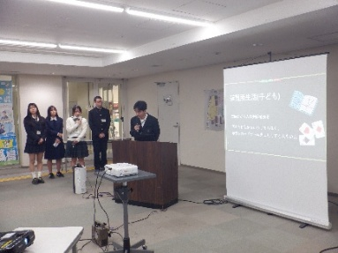
〇事前学習会
開催日：８月４日（火）
場 所：アスト津 （現地集合・解散）
内 容：・能登半島地震における輪島市内の学校再開
・ボランティア活動を行うにあたっての留意点等
〇成果報告会
開催日：令和９年１月６日（水）
場 所：津市内（現地集合・解散）
内容：現地活動のふり返り、成果報告会資料作成及び発表

成果報告会
「学校防災ボランティア事業」参加申し込み用紙
参加費用
・事前学習会及び成果報告会に参加する際の往復交通費、昼食代、飲料代
・現地活動中（10月10日から10月12日）の参加費自体は無料ですが、昼食代（３回）、入浴代（１回）、自宅から三重県庁までの往復交通費は参加者負担になります。
参加希望者は、裏面の「参加申し込み用紙」に必要事項を記入のうえ、
担任の先生に提出してください。
応募方法
令和８年６月19日（金）
申込締切
（注意事項）以下をご了解のうえ、お申し込みをお願いします。
※本参加申し込み書は、個人情報の取扱いに関する承諾書を兼ねています。申込みをもって、本活動中に撮影した写真や
動画、参加者の学校名・学年・名前を三重県ホームページに掲載したり、新聞等で報道されたりすることに同意したも
のとします。
※性別欄は入浴施設予約と宿泊部屋割に使用します。
※過去に参加した生徒も応募可能ですが、選考にあたっては、初めての参加者を優先します。
名 前 | ふりがな | 性  別
学校名 | 学校 年 組
以下の質問について、自分の考えに基づき、具体的に記入してください。
事前学習会等で発表してもらうことがあります。

◎参加したいと思った理由と参加してどんなことを学びたいと考えているかを書いてください

◎被災地で活動するボランティアは、どんなことを大切にして、どんな役に立つべきだと思うか書いてください

◎本活動に活かせる自分の強みや経験を挙げ、それをどのように役立てたいかを書いてください

◎本活動を通じて学んだことを学校や地域でどのように活かしていきたいかを将来の自分の行動を
イメージして書いてください。

「学校防災ボランティア事業」への参加申し込みを承諾します。
【保護者名（自署）】
必要事項をご記入のうえ、令和８年6月19日（金）までに、担任の先生に提出してください。
問い合わせ 三重県教育委員会事務局 教育総務課 学校防災・危機管理班 TEL: 059-224-3301

